Лабораторная работа 2.1

Сумматоры
Основные теоретические положения

Сумматором называется комбинационное логическое устройство, предназначенное для выполнения операции арифметического сложения чисел, представленных в виде двоичных кодов. Операция вычитания заменяется сложением чисел в обратном или дополнительном кодах. Операции умножения и деления сводятся к реализации многократных сложений и сдвигов.

Сумматор складывает числа поразрядно, учитывая перенос из младшего разряда и формируя результат сложения и перенос в старший разряд. По числу входов различают: полусумматоры, полные сумматоры. Файлы для моделирования этих элементов расположены в папке Lab_2_1\Модели, в них используются индикаторы, которые отражают происходящие операции с логическими функциями. В описании иногда приведены рисунки без части индикаторов, имеющихся в моделях, для экономии места.

1 Полусумматор

Полусумматор (HS) складывает два двоичных числа одного, самого младшего разряда A₀, B₀ без учета переноса в этот разряд (младше разрядов нет). Выходные значения: результат сложения S₀ и перенос в старший разряд P₀ представлены в таблице истинности (табл. 1).

Таблица истинности полусумматора Таблица 1
A₀ | B₀ | S₀ | P₀
0 | 0 | 0 | 0
0 | 1 | 1 | 0
1 | 0 | 1 | 0
1 | 1 | 0 | 1

Из таблицы 1 следуют аналитические выражения выходных сигналов:
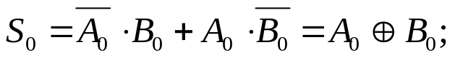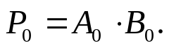
(1)

Для арифметического сложения в одном разряде двоичной системы счисления используется логическая операция «Исключающее ИЛИ», для получения переноса – логическая операция «Умножение».

Задание 1. С помощью комбинаций входных логических сигналов, изучить работу полусумматора, и его таблицу истинности.

Полусумматор Half Adder (файл L2_add_01.ewb) и его таблица истинности представлена на рисунках 1, 2, где используются следующие обозначения:

- A₀, B₀ – слагаемые двоичные числа разряда 0;
- Sum₀ – результат сложения в разряде 0;
- carry 0 (carry out)– перенос результата сложения из разряда 0 в старший разряд 1.

Перенос возможен в том случае, если A₁A₀ + B₁B₀ = 01+01=10, где carry out =1, Sum₀ =0.

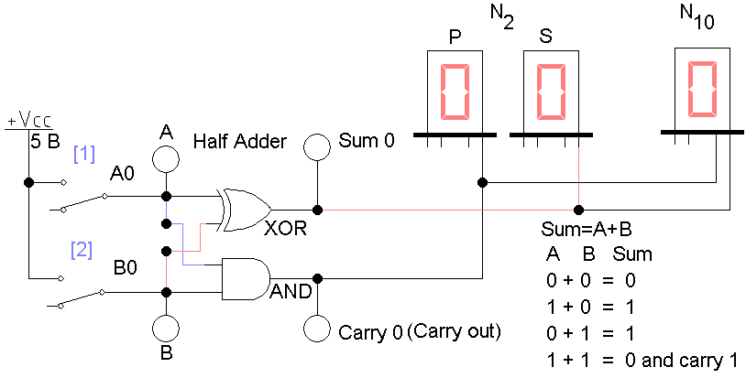

Рис. 1 Схема полусумматора на логических элементах

L2_add_02.ewb – полусумматор из поля компонентов Digital и его таблица истинности (рис. 2).

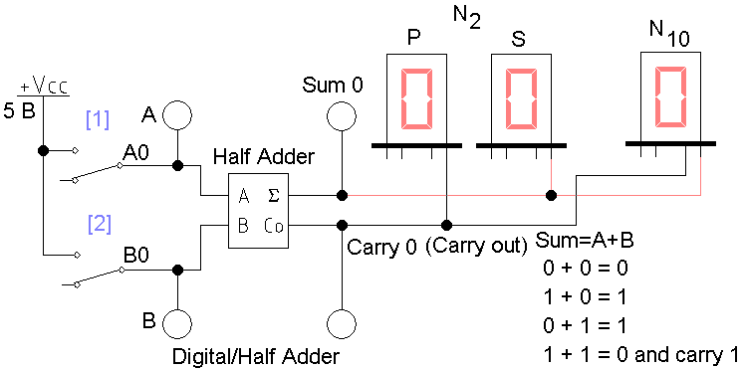

Рис. 2 Схема полусумматора

2 Полный сумматор

Одноразрядный полный сумматор (рис. 3) складывает три двоичных числа и имеет соответствующие им входы: для разряда слагаемого A_{n}, разряда слагаемого B_{n}, входного сигнала переноса из младшего разряда carry in.
Результат сложения: Sum _{n} и перенос в старший разряд carry out.

Полный сумматор состоит из трех полусумматоров (рис. 3).

Следовательно, суммирование осуществляется аналогично сложению «в столбик».

Задание 2
С помощью комбинаций входных логических сигналов изучить работу полного сумматора (файлы L2_add_03.ewb- L2_add_03.ewb_07), и его таблицу истинности.

Полный сумматор Full Adder (файл L2_add_03.ewb) и его таблица истинности (рис. 3, 4). Полусумматор для получения переноса можно заменить элементом ИЛИ.

На первом полусумматоре складываются переменные, на втором к результату добавляется перенос из младшего разряда, третий используется для расчета переноса.

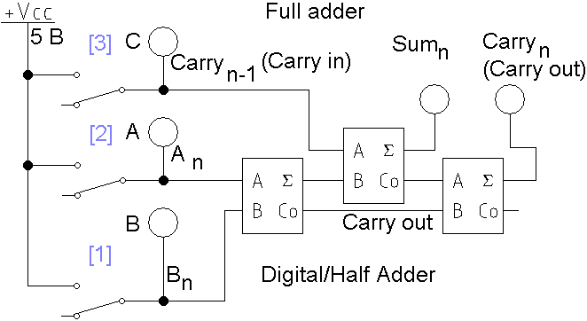

Рис. 3 Схема одноразрядного полного сумматора на полусумматорах (без части индикаторов)

L2_add_04.ewb – полный сумматор из поля компонентов Digital и его таблица истинности (рис. 4).

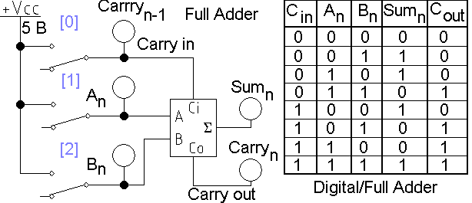

Рис. 4 Схема одноразрядного полного сумматора (без части индикаторов) и таблица истинности

Модель в файле L2_add_05.ewb – полный двухразрядный сумматор сложения двоичных чисел A₁, A₀ и B₁, B₀ и его таблица истинности (рис. 5).

Обозначения на рисунках:

A₁A₀, B₁B₀ – слагаемые двухразрядные двоичные числа разрядов 1 и 0;
- Sum₀ – результат сложения в младшем разряде 0;
- Sum₁ – результат сложения в старшем разряде 1;
- carry 0 – перенос внутри сумматора из разряда 0, как результат сложения A₀ и B₀, в старший разряд 1, на выходе сумматора его нет;
- carry out – перенос из разряда 1 в следующий старший разряд 2.

В данном примере не учитывается перенос из разряда, младше 0, считается, что его нет. Поэтому при суммировании в разряде 0 использован полусумматор. В файле приводится пример сложения Example.

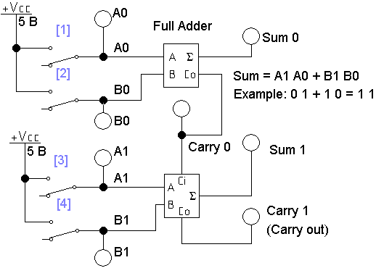

Рис. 5 Схема полного двухразрядного сумматора (без части индикаторов)

3 Вычитатели

Операция вычитания осуществляется путем изменения знака вычитаемого и сложения с уменьшаемой величиной. Изменение знака осуществляется переводом вычитаемого в дополнительный код.

Для распознавания знака числа используется старший разряд (знаковый разряд). У положительных чисел он равен нулю, у отрицательных чисел равен единице.

При выполнении операций сложения и вычитания возможны ошибки, если количество разрядов результата вычислений превышает разрядность вычислительных устройств.

Например, результат сложения чисел на калькуляторе превышает его возможности отображения, при этом старший разряд может быть утрачен.
Пример: вычислить: 4 +(– 3), результат представить в четырехразрядном двоичном коде. Пятый разряд использовать как знаковый. Ответ в табл. 2.

Последовательность операции вычитания Таблица 2
Двоичное  число |  | Десятичное  число |  | Комментарий
знак | модуль | знак | модуль | Комментарий
0 | 0100 | + | 4 | Первое слагаемое (4 разряда)
0 | 0011 | + | 3 | Вычитаемое в полном формате (4 разряда)
1 | 1100 | – |  | Поразрядная инверсия вычитаемого
0 | 0001 | + | 1 | Добавление единицы младшего разряда
1 | 1101 | – | 3 | Второе слагаемое в дополнительном коде
0 | 0001 | + | 1 | Результат вычитания

Если при добавлении дополнения в n – разрядном представлении есть перенос в n +1 разряд (второе слагаемое в дополнительном коде табл. 2), то результат является положительным числом.

3.1 Одноразрядный полувычитатель

Данное устройство определяет разницу двух одноразрядных двоичных чисел без учета займа в младший разряд. Результат вычитания D₀ и займ из старшего разряда E₀ представлены в таблице истинности (табл. 3).

Таблица истинности полувычитателя Таблица 3
A₀ | B₀ | D₀ | E₀
0 | 0 | 0 | 0
0 | 1 | 1 | 1
1 | 0 | 1 | 0
1 | 1 | 0 | 0

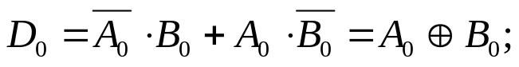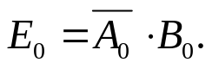Аналитические выражения выходных сигналов:

(2)

Примеры сложения и вычитания в двоичной системе счисления:

Двоичный код: | Сложение: | Двоичный код: | Вычитание:
A₃A₂A₁A₀: | 0011 | A₃A₂A₁A₀: | 1010
B₃B₂B₁B₀: | 0101 | B₃B₂B₁B₀: | 0110
S₃ S₂ S₁S₀: | 1000 | D₃ D₂ D₁D₀: | 0100

Для арифметического вычитания в одном разряде двоичной системы счисления используется логическая операция «Исключающее ИЛИ», для получения займа – логическая операция «Импликация».

3.2 Полный вычитатель

В этом устройстве определяется разница двух одноразрядных двоичных чисел с учетом займа в младший разряд – к значению вычитаемого прибавляется величина займа (0 или 1), и увеличенное вычитаемое вычитается из уменьшаемого.
Выходные значения: результат вычитания D и займ из старшего разряда E, рис. 6.
Функционально данная схема аналогична полному сумматору, состоит из двух полувычитателей и элемента ИЛИ для определения займа.

Контрольные точки D₁, E₁; D₂, E₂ в схеме являются выходами первого и второго полувычитателя соответственно.

Задание 3
С помощью комбинаций входных логических сигналов изучить работу полного вычитателя (L2_add_08.ewb) и его таблицу истинности (рис. 6, табл. 4).

Обозначения на рис. 6: A _{n} – уменьшаемое, B _{n} – вычитаемое двоичные числа разряда n; D _{n} – результат вычитания в разряде n; E_{n-1} – займ в младший разряд n-1. E_{n} – займ из старшего разряда n +1.
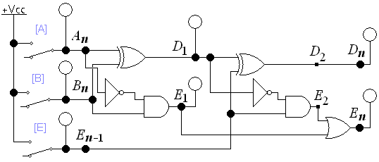

Рис. 6 Схема полного вычитателя

Таблица истинности полного вычитателя Таблица 4
A_{n} | B _{n} | E_{n-1} | D _{n} | E_{n}
0 | 0 | 0 | 0 | 0
0 | 0 | 1 | 1 | 1
0 | 1 | 0 | 1 | 1
0 | 1 | 1 | 0 | 1
1 | 0 | 0 | 1 | 0
1 | 0 | 1 | 0 | 0
1 | 1 | 0 | 0 | 0
1 | 1 | 1 | 1 | 1
Задание 4
С помощью двухразрядного сумматора (L2_add_05.ewb) и одноразрядного вычитателя (L2_add_08.ewb) провести расчеты и заполнить таблицы 5 и 6 соответственно. В них используются обозначения: двоичный код N₂, десятичное число N₁₀. Разрядность используемых в таблицах чисел определяется возможностями вычислительных устройств, наличием переносов и займов.

Таблица результатов сложения Таблица 5
1-ое слагаемое |  |  | 2-ое слагаемое |  |  | Результат
N₁₀ | N₂ |  | N₁₀ | N₂ |  | N₁₀ | N₂
N₁₀ | A₁ | A₀ |  | B₁ | B₀ | N₁₀ | Перенос | S₁ | S₀
1 | 0 | 1 | 0 | 0 | 0
0 | 0 | 0 | 1 | 0 | 1
1 | 0 | 1 | 1 | 0 | 1
2 | 1 | 0 | 1 | 0 | 1
3 | 1 | 1 | 1 | 0 | 1
2 | 1 | 0 | 3 | 1 | 1
3 | 1 | 1 | 3 | 1 | 1

Таблица результатов вычитания Таблица 6
Уменьшаемое |  | Вычитаемое |  | Займ |  | Результат
A _{n} |  | B _{n} |  | E _{n-1}
N₁₀ | N₂ | N₁₀ | N₂ | N₁₀ | N₂ | N₁₀ | E _{n}  (N₂) | D _{n}  (N₂)
1 | 1 | 0 | 0 | 0 | 0
0 | 0 | –1 | 1 | 0 | 0
0 | 0 | 0 | 0 | –1 | 1
1 | 1 | 0 | 0 | –1 | 1
1 | 1 | –1 | 1 | 0 | 0
0 | 0 | –1 | 1 | –1 | 1
Знак «–» означает, что число вычитается из уменьшаемого.

4 Сумматор – вычитатель

Схема устройства сумматора – вычитателя со знаковым разрядом представлена на рис. 7, его команды управления K₀, K₀, K₂ в таблице 7.

На вход сумматора – вычитателя подаются в параллельном коде два разряда переменной A (A₁A₀) и два разряда переменной B (B₁B₀), старшие разряды A₁ и B₁ соответственно.

Для получения отрицательного двоичного числа все значения ее кода поразрядно инвертируются на элементах «Исключающее ИЛИ». Это происходит, если на один из входов данных элементов подать логическую единицу (команды К₁ = 1 или К₂ = 1), при К₁ = 0, К₂ = 0 инверсии нет.
К полученному инверсному значению добавляется единица в младший разряд с помощью команды К₀ = 1 согласно методу изменения знака в дополнительном коде.

Операция вычитания получается за счет сложения положительного и отрицательного чисел.

Выходные сигналы: результат расчетов младшего разряда S₀, результат расчетов старшего разряда S₁, знак двоичного результата: L=0 положительное, L=1 отрицательное числа.
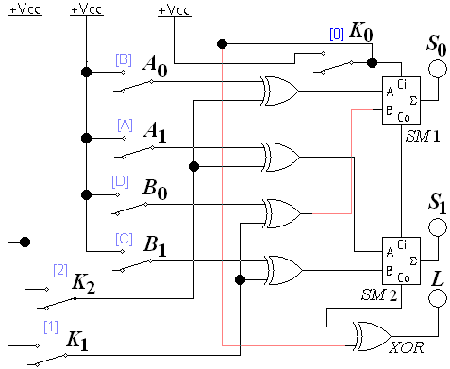

Рис. 7 Схема двухразрядного сумматора – вычитателя

со знаковым третьим разрядом (L2_add_09.ewb)

Таблица управления сумматора – вычитателя Таблица 7
Набор | Функции и числа
Набор | K₂ | K₁ | K₀ | Операция
1 | 0 | 0 | 0 | A + B
2 | 0 | 1 | 1 | A – B
3 | 1 | 0 | 1 | B – A
4 | 1 | 0 | 0 | инверсия A, если B = 0
5 | 0 | 1 | 0 | инверсия B, если A = 0

На основе устройства сумматора (рис. 7) составлена схема сумматора – вычитателя (рис. 8) с увеличенными функциональными возможностями. Значения его команд управления K₀ …K₄ приведены таблице 8, всего они составляют 32 набора.

На вход сумматора – вычитателя подаются в параллельном коде два разряда переменной A (A₁A₀) и два разряда переменной B (B₁B₀), старшие разряды A₁ и B₁ соответственно.

Элементы «И», под управлением команд K₃, K₄, позволяют формировать запрет поступления переменных в сумматор – вычитатель, а элементы «Исключающее ИЛИ», с помощью команд K₁ =1, K₂ =1 инвертируют переменные.
Для получения отрицательного двоичного числа, добавляется единица в младший разряд (К₀ = 1) согласно методу вычитания в дополнительном коде.

Выходные сигналы: результат расчетов младшего разряда S₀, результат расчетов старшего разряда S₁, P-E перенос – займ в следующий сумматор, это не знаковый разряд.

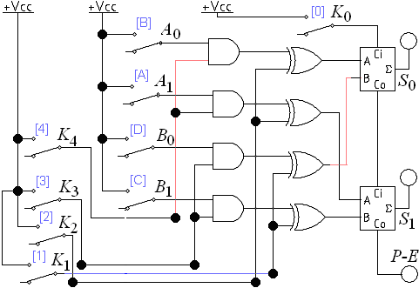

Рис. 8 Схема двухразрядного сумматора – вычитателя (L2_add_10.ewb)

Сокращенная таблица управления сумматора – вычитателя Таблица 8
Набор | Команды |  |  |  |  | Функции и числа
Набор | K₄ | K₃ | K₂ | K₁ | K₀ | Функции и числа
1 | 0 | 0 | 0 | 0 | 1 | 1
2 | 0 | 0 | 1 | 1 | 1 | –1
3 | 0 | 0 | 1 | 0 | 1 | 0
4 | 0 | 0 | 1 | 1 | 0 | –2
5 | 0 | 1 | 0 | 1 | 1 | –B
6 | 0 | 1 | 1 | 0 | 0 | B – 1
7 | 0 | 1 | 1 | 0 | 1 | B
8 | 1 | 0 | 0 | 0 | 0 | A
9 | 1 | 0 | 0 | 0 | 1 | A + 1
10 | 1 | 0 | 0 | 1 | 0 | A – 1
11 | 1 | 0 | 1 | 0 | 0 | – A – 1
12 | 1 | 0 | 1 | 0 | 1 | – A
13 | 1 | 0 | 1 | 1 | 0 | – A – 2
14 | 1 | 0 | 1 | 1 | 1 | – A – 1
15 | 1 | 1 | 0 | 0 | 0 | A + B
16 | 1 | 1 | 0 | 0 | 1 | A + B + 1
17 | 1 | 1 | 0 | 1 | 0 | A – B – 1
18 | 1 | 1 | 0 | 1 | 1 | B – A
19 | 1 | 1 | 1 | 1 | 0 | – A – B – 2
20 | 1 | 1 | 1 | 1 | 1 | – A – B – 1

Задание 5
С помощью двухразрядного сумматора – вычитателя со знаковым разрядом (L2_add_09.ewb) провести арифметические и логические операции, заполнить таблицу 9.
Осуществить проверку результатов моделирования на примере операции вычитания с двух разрядными двоичными числами: A + B = 2 + 1 (строка 4 табл. 9); A – B = 1 – 2 (строка 6 табл. 9).
Результаты проверки занести в табл. 10, 11 соответственно.

Таблица результатов моделирования Таблица 9
№ | Переменные |  | Операция | Коды команд |  |  | Результат
№ | A  (N₁₀) | B  (N₁₀) | Операция | K₂ | K₁ | K₀ | N₁₀ | Знаковый  разряд L (N₂) | S₁  (N₂) | S₀  (N₂)
1 | 1 | 0 | инверсия A |  |  |  | –
2 | 0 | 2 | инверсия B |  |  |  | –
3 | 1 | 1 | A + B |  |  |  | 2
4 | 2 | 1 | A + B |  |  |  | 3
5 | 1 | 1 | A – B |  |  |  | 0
6 | 1 | 2 | A – B |  |  |  | –1
7 | 3 | 1 | B – A |  |  |  | –2
8 | 3 | 0 | B – A |  |  |  | –3

Таблица результатов проверки моделирования Таблица 10
N₂ |  |  | N₁₀ |  | Комментарий
знак | A₁ | A₀ | знак | модуль | Первое слагаемое в полном формате
0 | 1 | 0 | + | 2 | Первое слагаемое в полном формате
знак | B₁ | B₀ | знак | модуль | Второе слагаемое в полном формате
0 | 0 | 1 | + | 1 | Второе слагаемое в полном формате
знак | S₁ | S₀ | знак | модуль | Результат сложения

Таблица результатов проверки моделирования Таблица 11
N₂ |  |  | N₁₀ |  | Комментарий
знак | A₁ | A₀ | знак | модуль | Уменьшаемое в полном формате
0 | 0 | 1 | + | 1 | Уменьшаемое в полном формате
знак | B₁ | B₀ | знак | модуль | Вычитаемое в полном формате
0 | 1 | 0 | + | 2 | Вычитаемое в полном формате
 |  |  | – | – | Инверсия вычитаемого
0 | 0 | 1 | + | 1 | Единица младшего разряда
 |  |  | – | – | Сумма инверсии и единицы младшего разряда
 |  |  |  |  | Вычитаемое в дополнительном коде (для смены знака)
 |  |  |  |  | Результат вычитания (сумма первого и второго слагаемых)

Задание 6
С помощью двухразрядного сумматора – вычитателя (L2_add_10.ewb) провести арифметические и логические операции, заполнить таблицу 12.

Выходные сигналы: результат расчетов суммы младшего разряда S₀, результат расчетов суммы старшего разряда S₁, P-E перенос – займ.

Провести проверку результатов моделирования на примере операции вычитания с двух разрядными двоичными числами: B – A = 3 – 1 (табл. 13); B – A = 1 – 3 (табл. 14).

Таблица результатов моделирования Таблица 12
№ | Переменные |  | Операция | Коды команд |  |  |  |  | Результат
№ | A  (N₁₀) | B  (N₁₀) | Операция | K₄ | K₃ | K₂ | K₁ | K₀ |  | N₁₀ | P-E  (N₂) | S₁  (N₂) | S₀  (N₂)
1 | – | – | –1₁₀ |  |  |  |  |  |  | –1₁₀
2 | – | – | –2₁₀ |  |  |  |  |  |  | –2₁₀
3 | 1 | 1 | – A – B – 1₁₀ |  |  |  |  |  |  | –3₁₀
4 | 1 | 2 | A + B |  |  |  |  |  |  | 3₁₀
5 | 3 | 1 | B – A
6 | 1 | 3 | B – A
7 | 1 | – | – A – 1₁₀

Вывод: Если при добавлении дополнения в n – разрядном представлении есть перенос в n +1 разряд (в строке 5, табл. 12 перенос P-E =1 в третий разряд), то результат является положительным числом, и наоборот.

Таблица результатов проверки моделирования Таблица 13
N₂ |  |  | N₁₀ |  | Комментарий
знак | B₁ | B₀ | знак | модуль | Уменьшаемое в полном формате
0 | 1 | 1 | + | 3 | Уменьшаемое в полном формате
знак | A₁ | A₀ | знак | модуль | Вычитаемое в полном формате
0 | 0 | 1 | + | 1 | Вычитаемое в полном формате
 |  |  | – | – | Инверсия вычитаемого
0 | 0 | 1 | + | 1 | Единица младшего разряда
 |  |  | – | – | Сумма инверсии и единицы младшего разряда
 |  |  |  |  | Вычитаемое в дополнительном коде (для смены знака)
 |  |  |  |  | Результат вычитания (сумма первого и второго слагаемых)

Таблица результатов проверки моделирования Таблица 14
N₂ |  |  | N₁₀ |  | Комментарий
знак | B₁ | B₀ | знак | модуль | Уменьшаемое в полном формате
0 | 0 | 1 | + | 1 | Уменьшаемое в полном формате
знак | A₁ | A₀ | знак | модуль | Вычитаемое в полном формате
0 | 1 | 1 | + | 3 | Вычитаемое в полном формате
 |  |  | – | – | Инверсия вычитаемого
0 | 0 | 1 | + | 1 | Единица младшего разряда
 |  |  | – | – | Сумма инверсии и единицы младшего разряда
 |  |  |  |  | Вычитаемое в дополнительном коде (для смены знака)
 |  |  |  |  | Результат вычитания (сумма первого и второго слагаемых)

Задание 7
В письменном виде решить следующие задачи (табл. 15…17). Результат представить в четырехразрядном двоичном коде, пятый разряд – знаковый.

В столбце «комментарий» изложена последовательность преобразований, которые записаны в соответствующих строках.

– Изменить знаки чисел 4 и (– 4).

Таблица результатов преобразований Таблица 15
N₁₀ | N₂ |  | N₁₀ | N₂ |  | Комментарий
N₁₀ | знак | модуль | N₁₀ | знак | модуль | Комментарий
4 |  |  | – 4 |  |  | Исходные данные
– |  |  | – |  |  | Инверсия кода в полном формате
1 | 0 | 0 0 0 1 | 1 | 0 | 0 0 0 1 | Единица младшего разряда
– 4 |  |  | 4 |  |  | Результат (сумма инверсии и 1)

– Изменить знак числа 0. Форма записи нуля имеет только одно значение (в некоторых методах вычитания имеется два значения).

Таблица результатов преобразований Таблица 16
N₁₀ | N₂ |  | Комментарий
N₁₀ | знак | модуль | Комментарий
+ 0 |  |  | Исходные данные
– |  |  | Инверсия кода в полном формате
– | 0 | 0 0 0 1 | Единица младшего разряда
– |  |  | Сумма инверсии и 1 младшего разряда
– 0 |  |  | Результат (сумма инверсии и 1)

– Сложить числа 5 и (– 5).

Таблица результатов вычислений Таблица 17
N₁₀ | N₂ |  | Комментарий
N₁₀ | знак | модуль | Комментарий
5 |  |  | Исходные данные
– 5 |  |  | Исходные данные
0 |  |  | Результат

Задание 8. Перечислить, где и для каких целей применяются сумматоры.

